JEU DE LA CIBLE
L’enfant joue au jeu de la cible (seul ou contre un parent, un frère ou une sœur).
Il s'agit de lancer 3 palets / bouchons/ petits sacs remplis de sable … sur la cible tracée sur le sol, sur une grande feuille… ou tracée en plus petit format (feuille A4, cible tracée par vos soins ou imprimée) et jouer en lançant un petit bouchon, bouton, une grosse pâte, un petit palet fait en pâte à modeler…
Selon ses tirs, l'enfant va marquer un nombre de points différents:
1 point dans la zone bleue, 2 points pour un lancer dans la zone verte, 3 points dans la zone jaune.
Le but du jeu est de faire le nombre total de points le plus important pour gagner.
Pour trouver son nombre total de points gagnés, l'enfant va devoir résoudre un problème!
- L’enfant lance 2 palets (ou 3 si bien compris).
Il dit combien de points il a fait dans chaque zone : « J’ai fait 2 et 3 ».
Certains enfants vont donner la quantité total de points réaliser mais d’autres auront besoin de passer par l’écrit :
- Pour se rappeler de ses tirs, il met des croix sur une représentation de la cible (autre cible dessinée sur une ardoise, feuille mise sous pochette plastique).
- Ensuite, il faut chercher le nombre de points gagné en tout... Pour y arriver, l'enfant peut prendre des jetons (ou bouchons, pâtes…) correspondant au nombre de points gagnés pour chaque palet, les réunir et les dénombrer... ou les dessiner...
- Si on joue à 2 ou + : Lors de la mise en commun, il faut aussi trouver qui a fait le résultat le plus grand: on se repère sur la bande numérique.

Réaliser ce jeu plusieurs fois, leur demander de compter vos points…

Deuxième jeu : Reprise du jeu mais sans la grosse cible :

Dessinez la cible sur un tableau, ardoise, feuille glissée dans pochette plastique.
Dessinez les points marqués par César, Liliane, Delphine… (dessiner 2 ou 3 ronds indiquant les points marqués) et leur demander de calculer le nombre total de points gagnés.

VARIANTE : si vous possédez un jeu de cible, fléchettes, tir à l’arc, planche à palets (pour les vendéens comme moi !) … vous pouvez l’adapter pour que les zones correspondent aux mêmes nombres de points que ma cible et jouer avec !
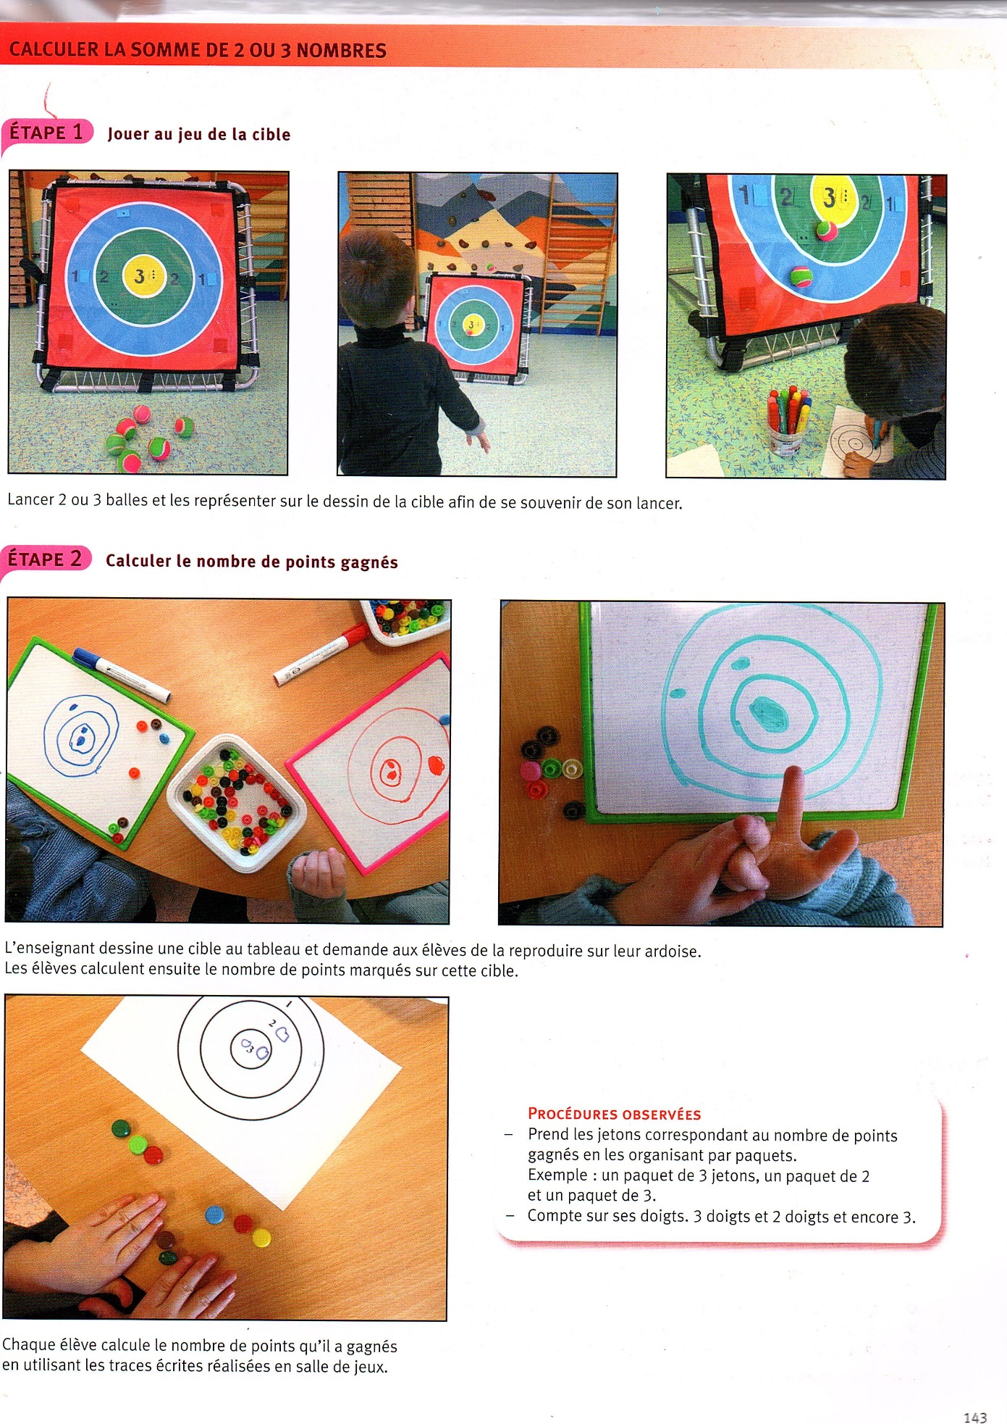

Modèle jeu de la cible à retracer ou imprimer
1
1
2
2
333

